Ofício nº 370/23 Três Passos, 26 de setembro de 2023.

Senhor Secretário:

Na forma do inciso VII do art. 48 do Regimento Interno desta Casa Legislativa, a pedido das Comissões Permanentes, convido Vossa Senhoria para participar da próxima reunião a realizar-se nesta quinta-feira, 28 de setembro de 2023, a partir das 18h, a fim de fornecer maiores informações quanto ao projeto de lei nº 124, de 2023, que autoriza o Poder Executivo a contratar operação de crédito com o BANCO DO BRASIL S.A., com garantia da União, e dá outras providências.

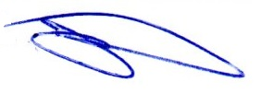
Atenciosas saudações.
Diego Hider Maciel,
Presidente.

Ao Senhor
Vertner Quinot Both,
Secretário Municipal de Planejamento,
Três Passos-RS.-

